检 测 报 告

试验名称：75%压缩永久变形

主检： |  | 日期： | 2022年10月25日
审核： |  | 日期： | 年月日
批准： |  | 日期： | 年月日

北京光华荣昌汽车部件有限公司实验室

声 明

- 报告无实验室“检测专用章”无效。
- 报告无主检、审核、批准人签字无效。
- 报告涂改无效。
⑷ 复制报告未重新加盖“检测专用章”无效。
⑸ 对检测报告若有异议，请收到报告后15个工作日内通知实验室。
⑹ 送样检测仅对样品负责。
⑺ 电子版报告无安全密码无效

试验单位：北京光华荣昌汽车部件有限公司实验室
地 址：北京市昌平区流村镇工业园区
电 话： (010) 60793358-5711 邮 编：102200
样品名称 | 发泡样块 | 车 型 | V71
样品件号 | / | 样品数量 | 1件
委托单位 | 座椅开发部 | 生产单位 | /
送 样 者 | 张磊  电话：17777876163 | 送样日期 | 2023年3月16日
试验地点 | 北京光华荣昌汽车部件有限公司实验室 | 试验日期 | 2023年3月21日
试验项目 | 75%压缩永久变形
试验标准 | Q/CC JT319-2013
试验状态 | 试制品
试验结论 | 对2023年3月16日座椅开发部送检的V71发泡样块按照 Q/CC JT319-2013进行75%压缩永久变形试验，经检测符合标准要求。
备 注 | 本报告涵盖：样品名称：前排驾驶员靠背发泡总成（有气囊）件号：L002152793

一、试验条件
试验时间： | 2023年3月21日—2023年3月22日
试验地点： | 北京光华荣昌汽车部件有限公司实验室
试验人员： | 吴航波
环境温/湿度： | 温度：22℃；湿度：52%
二、试验仪器设备
序号 | 设备名称 | 设备编号 | 规格型号 | 厂家 | 精度 | 有效期
1 | 热老化试验箱 | R-006 | QL-100 | 杭州利辉环境检测设备有限公司 | ±0.5％ | 2023年7月27日
2 | 数显卡尺 | L-145 | 0-300mm | LINKS | 0.01mm | 2023年11月17日
三、试验方法及评价标准
1、试验方法
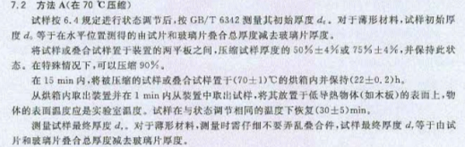
2、评价标准
≤15%
四、标准偏离
1、标准偏离
无
五、试验结果
1、试验结果
样件名称及编号 | 序号 | 试验前高度（mm） | 试验后高度（mm） | 75%压缩永久变形（%）
发泡样块  017-004-202302 | 1# | 27.35 | 24.90 | 8.96
发泡样块  017-004-202302 | 2# | 25.45 | 23.67 | 6.99
发泡样块  017-004-202302 | 3# | 25.52 | 23.61 | 7.48
发泡样块  017-004-202302 | 4# | 26.21 | 23.62 | 9.88
发泡样块  017-004-202302 | 5# | 26.90 | 21.96 | 18.35
75%压缩永久变形中值  （%） |  |  |  | 8.96

六、试验照片
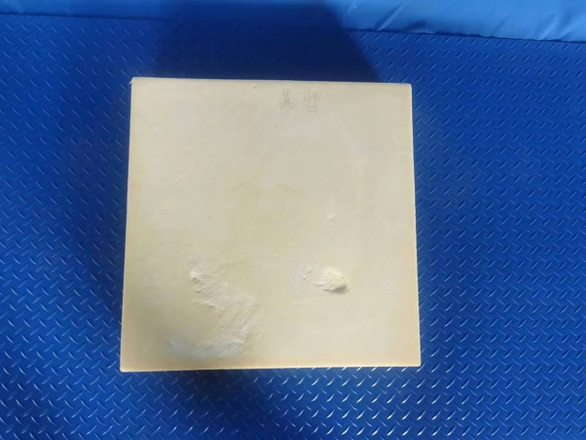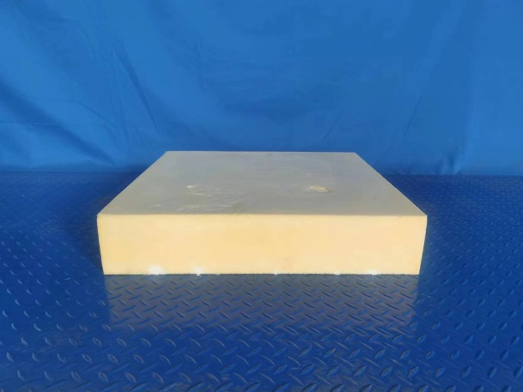
试验前
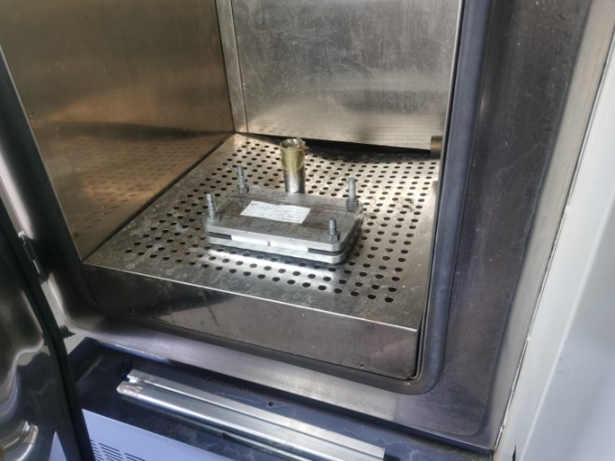
试验中
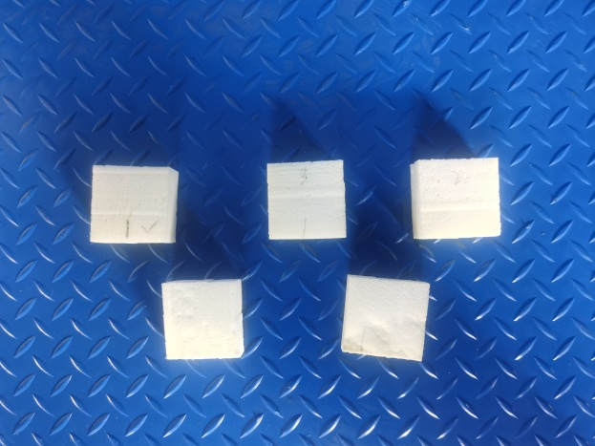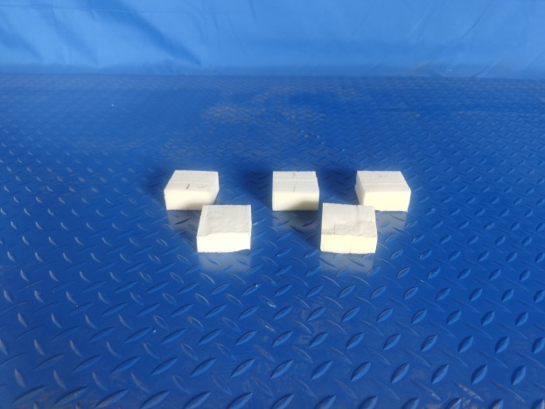
试验后
**报告结束**

